***GIỚI THIỆU SÁCH THÁNG 4/2025***

***Chủ đề:"Ngày hội non sông"***

Kính thưa các thầy giáo cô giáo cùng toàn thể các bạn học sinh thân mến!

Hôm nay thư viện trường giới thiệu sách tháng 4 với chủ đề: Ngày hội non sông " Cuốn sách hôm nay Cô muốn giới thiệu tới các bạn mang tựa đề: “ Bức tranh văn hóa các dân tộc Việt Nam”

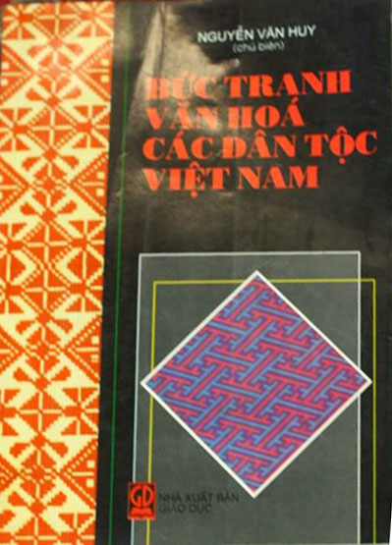

Các em thân mến !

          Đến với buổi giới thiệu sách tháng 4, cô sẽ giới thiệu đến các em cuốn sách “ Bức tranh văn hóa các dân tộc Việt Nam” của tác giả Nguyễn Văn Duy do nhà xuất bản Giáo dục ấn hành năm 1997. Sách dày 178 trang, khổ sách là 26.5cm.

          Các em thân mến !

          Có nhiều người ví dân tộc Việt Nam bao gồm 54 dân tộc đẹp như một bức tranh khảm hay như một tấm thảm dệt muôn màu sắc hài hòa củacác dân tộc.

          Quả thật đúng như vậy, một tấm thảm không biết được đan dệt bằng bao nhiêu đường chỉ ngang dọc, bao nhiêu sợi chỉ pha màu sắc khác nhau. Tấm thảm văn hóa dân tộc Việt Nam được dệt bằng 54 sợ chỉ màu chủ đạo, bằng hàng ngàn, hàng vạn thành tố văn hóa của mỗi dân tộc.

          Chất liệu dệt nên tấm thảm đó là lịch sử, là ngôn ngữ, là hoạt động kinh tế, là phong tục tập quán liên quan đến nhứng nhu cầu thiết yếu của mỗi con người, mỗi cộng đồng như ăn, mặc, các mối quan hệ xã hội….Có thể kể ra thêm nhiều các thành tố tạo nên tấm thảm văn hóa đó. Mặc dù không giống nhau nhứng đó tạo nên một tấm thảm tuyệt vời, một màu sắc hài hòa, là tài sản vô giá của Tổ quốc VIệt Nam.

          Cuốn sách do tập thể các nhà nghiên cứu của bảo tàng dân tộc học Việt nam biên soạn nhằm giới thiệu đến độc giả bức tranh văn hóa của các dân tộc trên đất nước Việt Nam. Mỗi bức tranh thể kiện một nét văn hóa của mỗi dân tộc và đuwọc vẽ với những bút pháp khác nhau của tác giả. Qua lăng kính của các nhiếp ảnh gia, từng khía cạnh đời sống văn hóa của 54 dân tộc Việt Nam được thể hiện rõ nét và sinh động từ cách sinh hoạt, từ trang phục, từ tập tục …Bên cạnh nhứng hình ảnh đều có nhứng lời chú thích và minh họa để người đọc dễ hiểu. Hy vọng rằng cuốn sách sẽ cung cấp cho các em những hiểu biết về các nết văn hóa của các dân tộc trên mọi miền của Tổ quốc Việt Nam

Cô hy vọng rằng các bạn độc giả sẽ đến thư viện trường mình để tìm đọc cuốn sách này nhé!

Xin chào tất cả các bạn, hẹn gặp lại các bạn vào buổi giới thiệu sách lần sau.

  Cuối cùng xin chúc các quý thầy cô một tuần mới luôn mạnh khoẻ công tác tốt, chúc các bạn có những bài học thật hay thật bổ ích.

Xin chân thành cảm ơn !

|  |  |
| --- | --- |
| d:\Users\Admin\Desktop\e644e7bf-e7e9-431a-99c7-63c3cb6abbe8.png | **CBTV**  **d:\Users\Admin\Desktop\chữ ký Trang.png**  **Phạm Thị Nha Trang** |